EXPERIENCIA 8 – PRESENTACION

“LET’S CHANGE OUR LIFESTYLE”

Holaaa, ¿me extrañaron? :’v, Soy Nicolas Montero, te orientare en toda la experiencia 8 en el curso de ingles para los alumnos de 5to, Animo que ya falta poco para terminar el año.

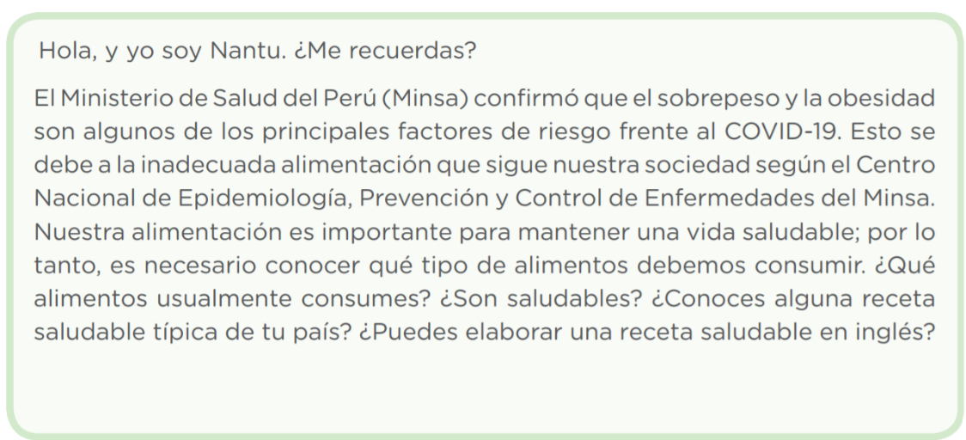¿De qué situación partimos?

La experiencia se titula: Cambiemos nuestro estilo de vida, hablaremos sobre La inadecuada alimentación que sigue nuestra sociedad

¿Qué vamos a aprender?

Te invitamos a realizar actividades que ayudarán a responder a las interrogantes hechas por Nantu. Para ello, es importante plantearnos nuestro propósito de aprendizaje. ¿Cuál sería este propósito? Escribe el propósito o los propósitos que te plantearías para iniciar las actividades de la Experiencia de Aprendizaje 8

A continuación, plantea tus propósitos

Mejorar mi vocabulario y usar las estructuras adecuadas en inglés, aprender a comprender textos o recetas en inglés.

Comparamos nuestros propósitos

Ambos propósitos se asemejan en la compresión de textos en ingles y usar el vocabulario correcto.

Cómo queremos ver nuestro producto al final de la ruta

Como resultado de las actividades, vamos a elaborar una receta saludable de un plato peruano de manera creativa para promover el cuidado de nuestra salud y una mejor condición física, que podría ser publicada en Healthy Eating Research. Revisa en qué medida tu producto final evidencia que:

• Adecúas tu proyecto en una receta para describir cómo se prepara un plato saludable que los adolescentes podrían realizar en casa.

• Organizas tus ideas en una lista para elaborar una receta saludable con coherencia y cohesión (conectores de secuencia, uso de la coma y el “and”).

• Utilizas la estructura imperativa, vocabulario sobre alimentos, verbos para cocinar (“squeeze”, “add”, “cut”, “heat”, “put”, “chop”, “serve”…), la frase fija “boil for” y el pronombre indefinido "some" y el artículo "a-an".

• Reflexionas y evalúas la secuencia, la estructura gramátical, la ortografía y el impacto de su texto escrito.

Nos planteamos metas y reconocemos oportunidades

¿Qué opinas de las características del producto planteado?

Opino que estas características están bien planteadas para poder lograr nuestro producto, la cual considero que las características que contiene son excelentes.

¿Cuáles son las metas personales y oportunidades que te plantearías para el desarrollo de tu producción escrita en inglés?

Las metas personales que me planteo son: Indagar acerca de estructuras al crear una receta y tener un buen vocabulario al pronunciar frases o palabras en inglés.

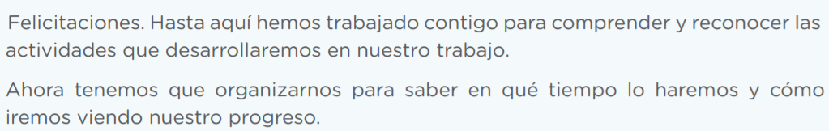Las oportunidades que me ayudaran a esto son: El desarrollo de las actividades y las TIC que usare a la hora de investigar recetas.

Eso seria todo en esta presentacion, esta experiencia consta de 4 semanas de duracion, nos vemos en la actividad 1, espero estes bien :’D Chaooooo.

MR. Nicolas Montero